Voici les différentes activités que j’ai incorporées à mes cours de math en pré-secondaire.
En tout début de période : DRILL
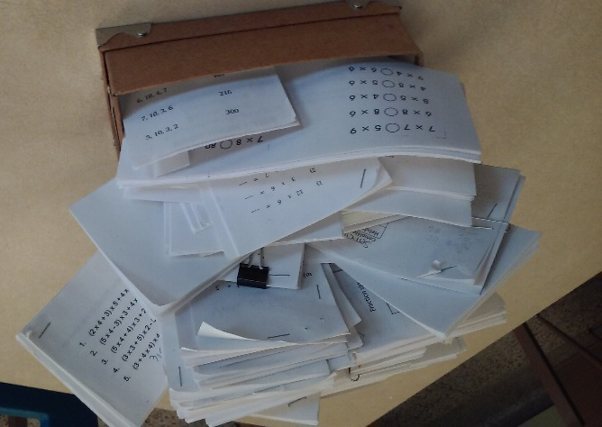 |  | Déroulement :  - Les élèves reçoivent un billet (leur ticket d’entrée).  - Ils s’assoient en silence et font l’exercice pour commencer la période  - On corrige ensemble : deux élèves donnent les réponses (chacun fait un côté de feuille)  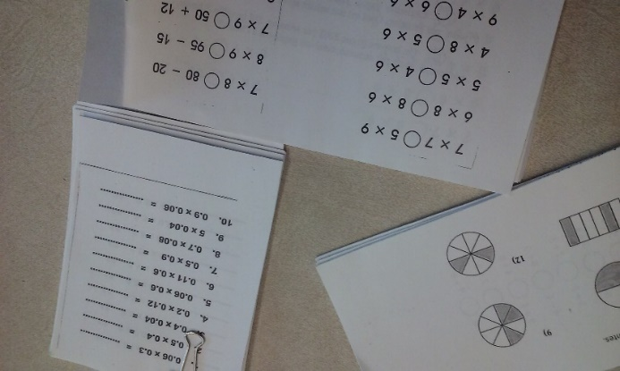
- Tables de multiplication
- Exercices d’additions
- Calcul de temps
- Multiplications avec des virgules, avec des zéros
- Mini exercices de logique
- « Le compte est bon »
- Arrondissement des nombres
- Fractions : les reconnaître, les nommer correctement…
- Vrai ou faux de toutes sortes

…Et tout autre exercice qui se fait en quelques minutes, qui concerne le sujet du jour, qui prépare une sortie (ex : le système solaire), qui revoit des notions qui m’obsèdent ces temps-ci…

On pousse un peu?
- Isoler des variables
- Réviser les calculs de fractions, la simplification
- Convertir des unités métriques ou impériales
- Nommer des figures géométriques

ETC…
Au retour de la pause :
Ma présentation

C’est enfin à mon tour de parler!  Je choisis le sujet de ma présentation selon le sigle auquel je m’attarde cette semaine-là : P101, P102, P103 ou P104.  Je vais peut-être faire un enseignement explicite sur des notions qui me semblent importantes à revoir avec les élèves.  Ou alors, j’ai un sujet que m’a inspiré l’actualité, mes humeurs, le hasard ou simplement mes archives.  Un aperçu de mon recueil :  P101 : arithmétiques et finances personnelles  - Le budget  - L’endettement des jeunes (film et questionnaire)  - Trucs de calculs divers  - « Magic Mathieu compte en moins de deux »  De Dominique et Pascal-Yves Souder, éditions Belin.  - Les pourcentages avec la Commission Charbonneau  - Le temps c’est de l’argent  - La taxe rose  - Le coût d’une recette de galettes  P103 : Classement ensembliste et statistique  - Statistiques sur les Canadiens de Montréal  - Statistiques sur la Santé mentale  - Statistiques sur la météo  - Statistiques sur le prix des logements (aussi pertinent en P101)  - Statistiques sur la population de Sherbrooke |  | Déroulement :  J’ai normalement un sujet choisi et j’ai une présentation à leur faire (préparée ou improvisée).  Leur participation sera peut-être sollicitée pour répondre à des questions, faire des commentaires ou relater leur expérience. C’est un type d’enseignement traditionnel, finalement!  P102 : Temps et espace en mathématiques  - Cartes de Paris et New York  - Cartes topographiques  - Graphique de l’ensoleillement selon le temps de l’année  - Les routes du Québec  - Promenade à Sherbrooke avec une carte  P104 : Géométrie  - Images d’insectes et échelles  - Observation et analyse d’une mosaïque  - Le Parthénon et le nombre d’or (proportions)  - Maisons de rêve  - Le système impérial  - Les fractions avec des blocs Lego.

La période projet
J’ai choisi de le faire le vendredi (c’est discutable), presqu’à chaque semaine. Comme je le sens.

Mode mineur :
Activités assez simples qui ne demandent pas une immense préparation. J’y consacrerai la deuxième moitié du cours, soit environ 95 minutes.
Les élèves sont en action et en interaction
Ils voient un résultat rapidement, ils repartent avec leur réalisation.
L’effort est donné en une seule occasion.

Dessiner un paysage en perspective.

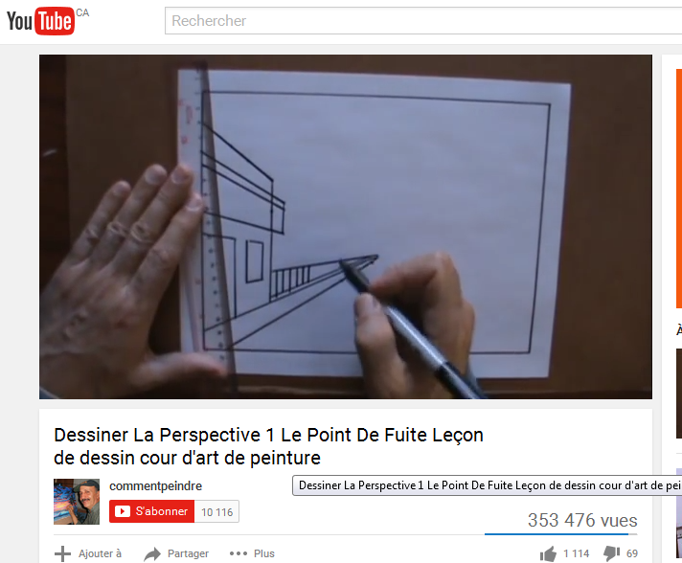 | J’ai trouvé sur youtube un tutoriel à suivre pas-à-pas pour faire un paysage en perspective. En voici les coordonnées :  https://www.youtube.com/watch?v=xEURb76BiGk  Les habiletés travaillées :  - Maniement des instruments de géométrie  - Utilisation d’un vocabulaire géométrique  Il s’agit d’un exercice de modelage et d’anticipation. | On pousse un peu?  Une fois qu’ils ont compris quelques principes, les élèves peuvent créer leur propre paysage
Reproduire un motif provenant d’un tissu africain

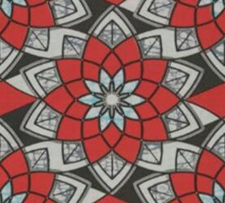 | Avec plus ou moins de directives, les élèves reproduisent ce motif.  Personnellement, j’ai projeté le motif au tableau et j’ai tracé à la craie les différentes étapes me permettant de le réaliser.  Il faut faire l’effort d’utiliser un vocabulaire adéquat  Encore une fois, j’ai mené l’activité dans un esprit de modelage. | On pousse un peu?  Moins de directives!  Ils peuvent analyser eux-mêmes le motif
Origami
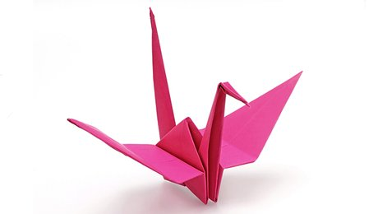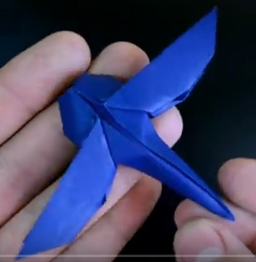 | Plusieurs tutoriels existent pour des modèles variés. Un classique : la grue traditionnelle japonaise.  Le tutoriel étant suivi pas-à-pas, il s’agit d’un exercice de modelage. Toutefois, les élèves étaient avertis des erreurs à ne pas faire (anticipation erronée, symétrie non-respectée, etc…) on peut aussi parler d’enseignement stratégique. |  | On pousse un peu?  Pas de problème, youtube regorge de vidéos plus avancés!
Hexaflexagones

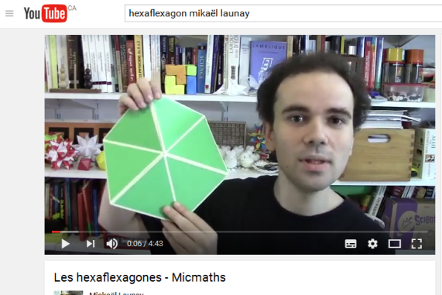 | Il faut suivre la méthode présentée dans le vidéo pour produire le bricolage amusant et intrigant. |  | On pousse un peu?  Mikaël Launay est un mathématicien de haut vol qui a préparé de nombreuses capsules de tous niveaux!  https://www.youtube.com/user/Micmaths
Courte-pointe
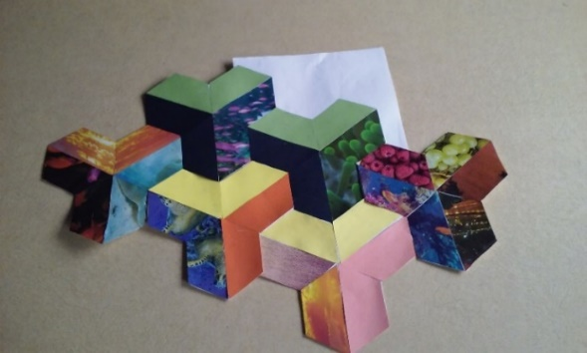 | Il faut d’abord analyser et comprendre le motif.  Ensuite, tracer les figures avec les outils de géométrie.  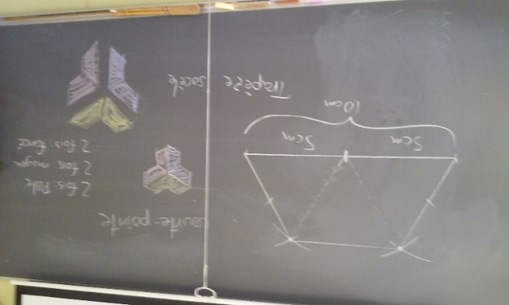 |  |  | On pousse un peu?  On a le choix!  Des motifs complexes sont à découvrir ou à inventer.
Recette de galettes
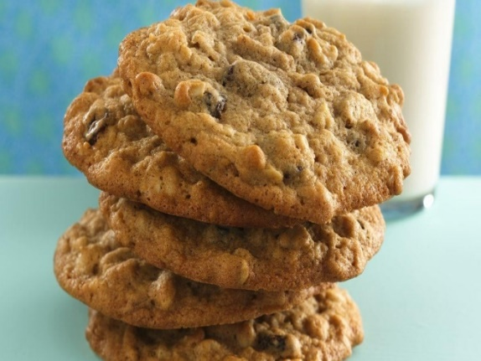 | En classe, nous avons calculé le prix de revient.  Il a fallu multiplier la recette, mesurer en tasses (donc en fractions) et apprendre quelques trucs pour la mesure du beurre. |  |  | On pousse un peu?  Proposons des recettes raffinées et régalons-nous!
Statistiques sur les couleurs dans les paquets de Smarties
 | L’activité consiste à ouvrir quelques paquets de Smarties pour dénombrer les bonbons de chaque couleur.  Ensuite, faire des graphiques, des tableaux et calculer des moyennes.  On peut faire des discussions intéressantes sur les disparités entre les paquets. Hasard? |  |  | On pousse un peu?  (… non, on mange les Smarties! )  Sans blague, on peut aussi décider de faire un sondage à la grandeur de l‘écolesur un sujet de notre choix.
Tangram

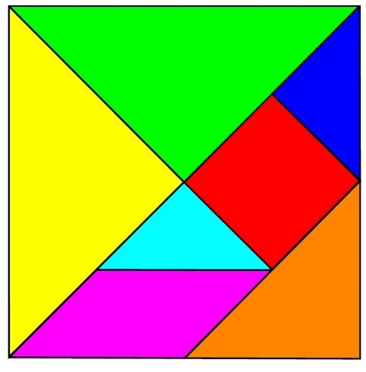 | Réaliser d’abord un jeu de tangram avec du carton, puis essayer de reproduire les images projetées au tableau.  Enseignement stratégique :  -essais et erreurs  -représentation spatiale  -argumentation, justification  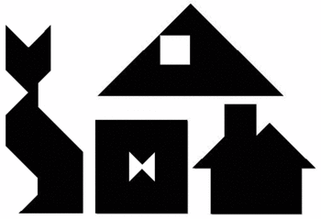 |  |  | On pousse un peu?  Les images à reproduire peuvent être faciles ou pas du tout!
Boîte étoilée
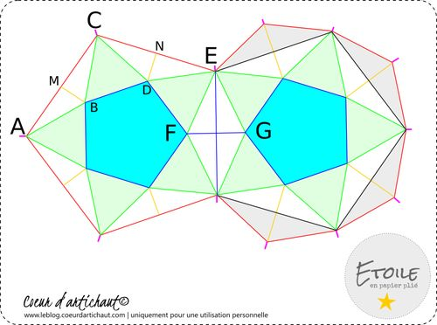 | Reproduire cette figure sur du carton.  Plier, coller  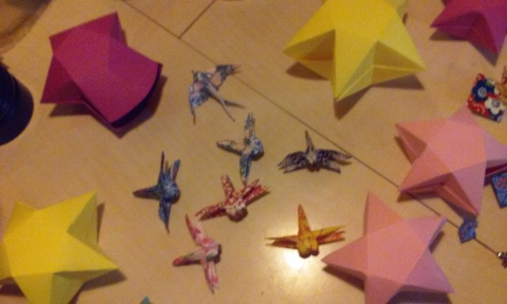 |  | On pousse un peu?  Analysez la figure vous-même et reproduisez le tout!

Mode majeur :
- J’attends d’être en forme, j’évite l’improvisation…
- Plus de persévérance et de préparation pour moi
- Plus de persévérance pour l’élève
Maquettes de kayak | Dôme géodésique | Le mobile ou La loi du levier | Mobilier de carton
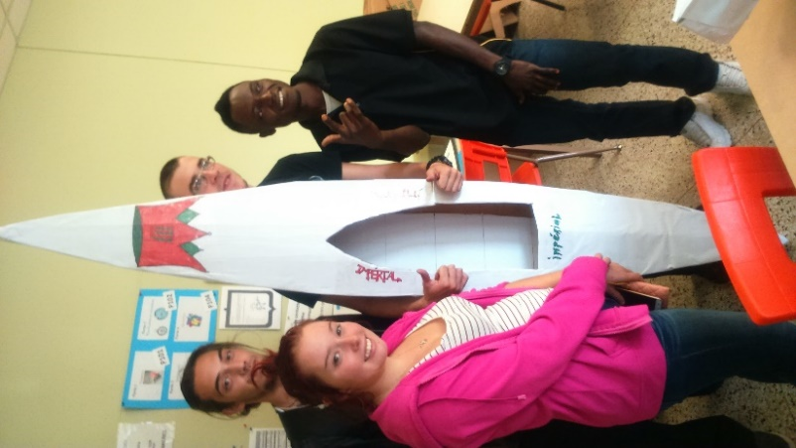 | 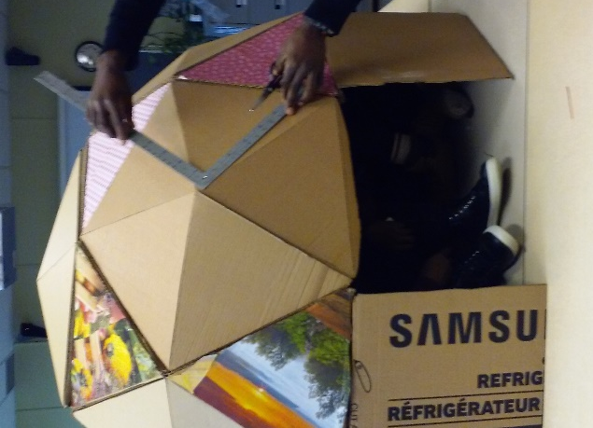 | 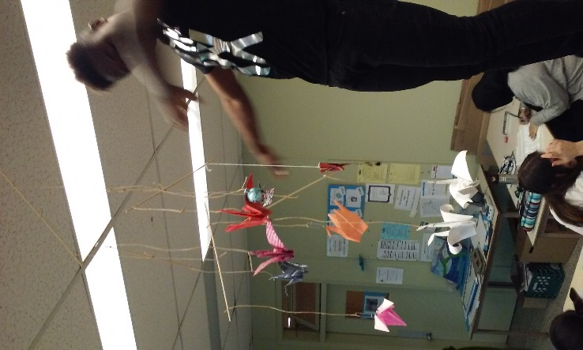 | 